Учреждение профессионального образования
«Колледж Казанского инновационного университета»

«Допустить к защите»
Заведующий кафедрой
компьютерного моделирования и
техносферной безопасности
__________________________
д.э.н., профессор С.А. Антонов
«_____»_____________20___ г.

ПРОЕКТИРОВАНИЕ И РАЗРАБОТКА АВТОНОМНОГО МОБИЛЬНОГО РОБОТА-ГРУЗЧИКА И СИСТЕМЫ УПРАВЛЕНИЯ ДЛЯ СКЛАДСКИХ ПОМЕЩЕНИЙ.

Дипломный проект (работа)
по специальности 09.02.07 Информационные системы и программирование

Выполнил: _______________
обучающийся гр. _______
Тюрин Дмитрий Александрович

Руководитель:
__________________________
Преподаватель
Вафина Вероника Владимировна

Казань - 20__

СОДЕРЖАНИЕ

Введение 4
1. Теоретические основы разработки автономного мобильного робота-грузчика и системы управления 7
1.1. Обзор современных решений в области складской робототехники 7
1.2. Анализ алгоритмов навигации и управления автономных мобильных роботов 10
1.3. Формирование функциональных и нефункциональных требований к системе 15
1.3.1 функциональные требования 15
1.3.2 нефункциональные требования 19
1.4. Обоснование выбора технологического стека и средств разработки 22
2. Практическая реализация программно-аппаратного комплекса 26
2.1. Трёхмерное моделирование мобильного робота-грузчика 26
2.1.1. Общая компоновка и габаритные размеры 26
2.1.2. Кинематическая схема и конструкция конечностей 27
2.1.4. Размещение сенсорного оборудования 28
2.2. Разработка архитектуры взаимодействия компонентов 29
2.2.1. Структурная схема взаимодействия 29
2.3.2. Взаимодействие при выполнении задачи 30
2.2.3. Протоколы обмена данными 30
2.2.4. База данных и хранение данных 31
2.3. Реализация программных модулей навигации и низкоуровневого управления 31
2.3.1. Модуль логирования 32
2.3.2. Эмуляторы сенсоров для тестирования 32
2.3.3. Модуль стереозрения и построения карты глубины 33
2.3.4. Модуль детекции aruco-маркеров 33
2.3.5. Модуль обнаружения грузов (yolo) 34
2.3.6. Модуль slam и локализации 34
2.3.7. Модуль глобального планирования пути (A*) 34
2.3.8. Модуль локального планирования (dwa) 35
2.3.9. Модуль управления движением и компенсация центра масс 35
2.3.10. Модуль управления захватом 35
2.4. Разработка серверной части системы (база данных, rest api, модуль диспетчеризации) 36
2.4.1. Выбор технологий и общая архитектура 36
2.4.2. Схема базы данных 37
2.4.3. Rest api 38
2.4.4. Модуль диспетчеризации задач 38
2.4.5. Websocket-соединения для реального времени 39
2.4.6. Обработка ошибок и логирование 39
2.5. Разработка веб-ориентированной аис для мониторинга и управления 39
2.5.1. Технологический стек 40
2.5.2. Основные компоненты интерфейса 40
2.5.3. Взаимодействие с сервером в реальном времени 41
2.5.4. Аутентификация и безопасность 42
2.5.5. Адаптивность и тестирование интерфейса 42
Заключение 43
Список использованных источников 45

ВВЕДЕНИЕ
Актуальность темы исследования обусловлена стремительной цифровизацией глобальной логистики и переходом к концепции «умных складов» и Индустрии 4.0. и Индустрии 4.0. В развитых странах и в деятельности международных корпораций, таких как Amazon, Alibaba, Ocado, автономные мобильные роботы-грузчики (AMR) стали неотъемлемым элементом, обеспечивающим повышение пропускной способности, точности и экономической эффективности логистических операций. В отличие от мировых трендов, в Российской Федерации внедрение подобных решений носит фрагментарный характер. Подавляющее большинство отечественных складов по-прежнему опираются на ручной труд, что приводит к существенным операционным издержкам. Разработка доступного и адаптивного отечественного решения, такого как прототип «Genius Loci», является, таким образом, актуальной научно-технической и практической задачей.
Целью выпускной квалификационной работы является проектирование и разработка программно-аппаратного комплекса автономного мобильного робота-грузчика для складских помещений, включающего систему централизованного управления и веб-интерфейс для диспетчеризации.
Для достижения поставленной цели необходимо решить следующие задачи:
- Провести анализ современных технологий и архитектурных решений в области автономной складской логистики и робототехники, сформулировать функциональные и технические требования к разрабатываемой системе.
- Спроектировать трехмерную модель мобильного робота-грузчика, включая кинематическую схему, компоновку основных узлов и определить требования к аппаратной части.
- Разработать общую архитектуру программно-аппаратного комплекса, включая структурную схему взаимодействия модулей робота, серверной части и клиентского веб-приложения.
- Спроектировать и реализовать программные модули автономной навигации и низкоуровневого управления мобильного робота.
- Разработать серверную часть системы, включая базу данных, REST API и модуль диспетчеризации заданий для взаимодействия с роботами и клиентскими приложениями.
- Создать веб-ориентированную автоматизированную информационную систему (АИС) для мониторинга состояния роботов, визуализации карты склада и назначения задач оператором.
- Выполнить интеграцию всех компонентов в единый комплекс, провести тестирование и отладку, оценить эффективность предложенных решений.
Объектом исследования выступает процесс автоматизации внутрискладской транспортировки грузов на предприятиях логистической отрасли.
Предметом исследования являются методы, алгоритмы и инструменты для проектирования и разработки программно-аппаратного комплекса на базе автономного мобильного робота.
В работе используются следующие методы исследования: анализ и сравнительная характеристика существующих программных и аппаратных решений в области складской робототехники; методы объектно-ориентированного анализа и проектирования с использованием языка моделирования UML для разработки структуры программного комплекса; математическое моделирование для описания кинематики движения робота; алгоритмические методы (SLAM, компьютерное зрение, планирование траекторий) для реализации автономной навигации; а также экспериментальные методы отладки и тестирования программно-аппаратного комплекса в симулированной и реальной среде.
Информационную базу исследования составили научные публикации отечественных и зарубежных авторов, техническая документация по фреймворкам ROS, OpenCV, а также материалы профильных конференций.
Практическая значимость работы заключается в создании функционирующего прототипа программно-аппаратного комплекса «Genius Loci». Разработанное решение демонстрирует принципиальную возможность построения гибкой и относительно недорогой системы автоматизации с использованием открытого программного обеспечения, а полученные наработки могут быть использованы для дальнейших исследований и адаптации под нужды конкретных предприятий.

1. Теоретические основы разработки автономного мобильного робота-грузчика и системы управления

1.1. Обзор современных решений в области складской робототехники
Автоматизация складских процессов является одним из магистральных направлений развития логистики в концепции Индустрии 4.0. Растущий объем электронной коммерции, дефицит кадров и необходимость повышения эффективности операций стимулируют внедрение роботизированных систем. Для составления требований для проекта необходимо провести анализ конкретных решений, представленных на международном и российском рынках, а также обоснована необходимость разработки собственного проекта «Genius Loci». Для этого необходимо обозначить существующие классы складских роботов. Современный рынок предлагает широкий спектр решений для автоматизации внутрискладской логистики. Их можно классифицировать по выполняемым задачам и степени автономности. К наиболее востребованным типам относятся:
- Автоматические тележки (AGV - Automated Guided Vehicles). Транспортные средства, перемещающиеся по жестко заданным маршрутам, которые определяются проложенными в полу проводами, магнитными лентами или QR-кодами. Они эффективны для простых, повторяющихся задач, но не способны адаптироваться к изменениям обстановки.
- Автономные мобильные роботы (AMR - Autonomous Mobile Robots). Более интеллектуальный класс роботов, которые ориентируются в пространстве с помощью датчиков и алгоритмов SLAM (Simultaneous Localization and Mapping). AMR могут строить карту местности в реальном времени, самостоятельно прокладывать оптимальный маршрут и объезжать препятствия, что делает их идеальными для динамичной среды склада с людьми и другим оборудованием.
- Роботы-манипуляторы: Стационарные или мобильные устройства, оснащенные одной или несколькими манипуляторами для выполнения операций захвата, перемещения и укладки грузов.
В таблице 1 приведен сравнительный анализ коммерческих и разрабатываемых решений, включая прототип «Genius Loci», создаваемый в рамках данного дипломного проекта.

Таблица 1
Сравнение актуальных решений.
Решение / Проект | Тип | Преимущества | Недостатки
Mobile Industrial Robots (MiR) | AMR | Высокая гибкость, модульность, наличие облачной платформы MiRGo, простая интеграция с WMS. | Высокая стоимость, отсутствие встроенной системы захвата (требуются навесные модули), ограниченная грузоподъемность (до 250 кг для MiR250).
Fetch Robotics (Zebra) | AMR + манипулятор | Широкий ассортимент, облачная платформа FetchCore, быстрая настройка без кода. | Ориентация на крупные западные распределительные центры, высокая сложность адаптации к российским условиям
Яндекс Роботикс | Мобильный робот-комплектовщик | Использование ИИ для оптимальной укладки грузов, работа в существующей инфраструктуре склада. | Находится на стадии прототипа (пилотные испытания до 2026 г.), серийное производство не ранее 2027 г.
Деловые Линии (собственная разработка) | Сортировочный робот | Отечественная разработка, успешный опыт эксплуатации, повышение производительности в 1,5 раза. | Узкая специализация (только сортировка), решение не предназначено для открытого рынка.
Разрабатываемый прототип «Genius Loci» | AMR с системой захвата | - Комбинированная система передвижения и захвата (4 конечности: 2 с колесными парами, 2 с пневматическими фрикционными подушками).  - Адаптивный захват грузов без повреждения (за счет надувных ячеек).  - Грузоподъемность до 80 кг при собственной массе 30 кг.  - Стереопара и камеры по периметру для построения карт глубины и навигации.  - Встроенная светодиодная индикация и звуковая обратная связь.  - Веб-ориентированная АИС для диспетчеризации. | - Прототип находится на стадии разработки, отсутствует промышленная апробация.  - Требуется доработка алгоритмов для работы с разнородными грузами.  - Ограниченная грузоподъемность по сравнению с тяжелыми погрузчиками.

Проведённый сравнительный анализ коммерческих и разрабатываемых решений, представленных в таблице 1, позволяет сделать ряд выводов. Существующие мировые лидеры, такие как MiR и Fetch Robotics, предлагают высокоавтоматизированные и гибкие платформы, однако их высокая стоимость, зависимость от зарубежных облачных сервисов и ориентация на стандартные европейские или американские складские инфраструктуры затрудняют их масштабное внедрение на российских предприятиях. Отечественные разработки демонстрируют успешное применение искусственного интеллекта и роботизации, но находятся либо на стадии пилотных испытаний с горизонтом серийного производства.
В этой связи разработка собственного прототипа «Genius Loci» является актуальной и практически значимой задачей. Предлагаемое решение сочетает в себе ряд конкурентных преимуществ, которые отсутствуют или слабо развиты у аналогов. Ориентация на открытое программное обеспечение и доступные аппаратные компоненты позволяет рассчитывать на более низкую конечную стоимость по сравнению с импортными аналогами, что критически важно для российского рынка. Следовательно, создание автономного мобильного робота-грузчика «Genius Loci» способно заполнить нишу относительно недорогих, адаптивных и масштабируемых решений для автоматизации внутрискладской логистики, что подтверждает необходимость дальнейшей проектной и исследовательской работы в рамках данного дипломного проекта.

1.2. Анализ алгоритмов навигации и управления автономных мобильных роботов
Эффективное функционирование автономного мобильного робота в динамичной складской среде невозможно без решения фундаментальных задач навигации: определения собственного положения в пространстве, построения модели окружения и планирования безопасного маршрута.
Ключевой технологией, обеспечивающей автономность мобильных роботов, является алгоритм SLAM. SLAM позволяет роботу, находящемуся в неизвестной среде, параллельно создавать карту местности и определять на ней свое местоположение. Математическая основа SLAM базируется на теории вероятностей и фильтрации. Наиболее распространенными подходами являются:
- Фильтр частиц: используется в таких алгоритмах, как Gmapping. Множество гипотез (частиц) о положении робота обновляются на основе данных одометрии и сенсоров (например, лидара). Каждой частице присваивается вес, соответствующий тому, насколько хорошо она объясняет текущие сенсорные данные. Карта строится путем взвешенного усреднения карт от каждой частицы.
- Графовый SLAM: этот метод, реализованный в Google Cartographer, представляет задачу в виде графа, где узлы - это положения робота в разные моменты времени, а ребра - ограничения, накладываемые измерениями. Оптимизация графа позволяет минимизировать ошибки и получить глобально непротиворечивую карту.
Помимо SLAM, для грубой оценки перемещения используется одометрия - расчет положения на основе данных о движении. В колесных роботах это классическая колесная одометрия, которая, однако, подвержена ошибкам из-за проскальзывания. Для повышения точности применяется инерциальная одометрия с использованием IMU (Inertial Measurement Unit). IMU измеряет линейные ускорения и угловые скорости, что позволяет с высокой частотой вычислять относительное перемещение, хотя и с накапливающейся со временем ошибкой (дрейфом).
Для построения оптимального маршрута от текущего положения робота до целевой точки используются алгоритмы планирования пути, которые разделяются на глобальные и локальные. Глобальное планирование строит маршрут на основе известной карты среды до начала движения. К классическим алгоритмам относится A* (A-star) и его варианты (D, D Lite), которые находят кратчайший путь на дискретном представлении пространства. A* использует эвристическую функцию для оценки стоимости пути, что обеспечивает оптимальность при правильном выборе эвристики. Основное выражение алгоритма имеет вид:

f(n) = g(n) + h(n)

где f(n) - оценочная стоимость пути через узел n;
g(n) - фактическая стоимость пути от стартового узла до узла n;
h(n) - эвристическая оценка стоимости пути от узла n до целевого узла;
В качестве эвристики h(n) обычно используется евклидово или манхэттенское расстояние, что гарантирует допустимость и монотонность оценки. Эти методы гарантируют оптимальность, но чувствительны к изменениям среды. Альтернативой выступают метаэвристические алгоритмы, такие как муравьиный алгоритм, генетический алгоритм и алгоритм поиска воробьев, которые показывают высокую эффективность при поиске путей в сложных пространствах. Локальное планирование выполняется в реальном времени с учетом текущих данных сенсоров и предназначено для объезда неожиданно возникающих препятствий. Наиболее распространены методы семейства DWA (Dynamic Window Approach) и TEB (Timed Elastic Band), которые оптимизируют траекторию с учетом кинематических ограничений робота и динамики среды. Интеграция глобального и локального планирования реализуется через систему costmap - многослойную карту проходимости, где каждому участку пространства присваивается стоимость перемещения, возрастающая при наличии препятствий, людей или других роботов.
В разрабатываемом прототипе «Genius Loci» ключевую роль в восприятии окружения играет стереопара камер. В отличие от лидара, стереозрение является пассивным методом получения информации о глубине сцены, что снижает энергопотребление и стоимость, но требует вычислительных ресурсов для обработки изображений.
Принцип действия стереозрения имитирует зрительный аппарат человека и основан на триангуляции. Две камеры, разнесенные на фиксированное расстояние B (базовое расстояние), одновременно фиксируют сцену. Для точки физического объекта, попавшей в поле зрения обеих камер, ее проекции на левом и правом снимках будут находиться на разных координатах. Эта разница называется диспаритетом (disparity) d. Чем ближе объект к камерам, тем больше диспаритет.
Зная фокусное расстояние камер f, базовое расстояние B и измерив диспаритет d, можно вычислить расстояние Z до точки объекта по формуле триангуляции:
Z = (B * f) / d

где Z - расстояние до объекта (глубина);
B - базовое расстояние между оптическими центрами камер;
f - фокусное расстояние камер;
d - диспаритет (разность координат проекций точки на левом и правом изображениях).
Процесс получения карты глубины включает несколько этапов:
- Калибровка камер: устранение искажений и точное определение параметров f и B.
- Ректификация: преобразование изображений для приведения их к идеальной эпиполярной геометрии.
- Поиск соответствующих точек: для каждого пикселя на левом изображении находится соответствующий пиксель на правом. Это наиболее вычислительно сложный этап, для которого используются алгоритмы, например, Semi-Global Block Matching (SGBM).
- Вычисление карты глубины: на основе полученной карты диспаритета и формулы триангуляции рассчитывается расстояние до каждой точки сцены.
Для повышения надежности локализации в условиях недостаточности естественных ориентиров в складских помещениях применяются системы искусственных визуальных маркеров. Одним из наиболее распространенных решений являются ArUco-маркеры - квадратные черно-белые метки с уникальными кодами, которые могут быть распечатаны на бумаге и размещены в зоне навигации. Каждый маркер имеет четыре известные угловые точки в мировой системе координат, и при детектировании этих точек на изображении с помощью Perspective-n-Point (PnP) алгоритма вычисляется полная позиция камеры (шесть степеней свободы) относительно маркера. Преимуществами ArUco-маркеров являются низкая стоимость, масштабируемость (можно покрыть большие площади без существенного удорожания) и устойчивость к условиям освещения. При использовании нескольких маркеров в кадре точность локализации повышается за счет избыточности измерений. В проекте «Genius Loci» ArUco-маркеры предполагается использовать для калибровки начального положения, коррекции дрейфа SLAM и позиционирования в зонах погрузки-разгрузки, где требуется повышенная точность.
Полученная с помощью стереозрения карта глубины и детектированные ArUco-маркеры используются также для идентификации и оценки геометрии груза, подлежащего захвату. Распознавание грузов в складской логистике в настоящее время базируется на методах глубокого обучения, среди которых доминируют архитектуры семейства YOLO (You Only Look Once). Эти модели способны в реальном времени выполнять обнаружение объектов с выделением ограничивающих рамок, а более продвинутые версии (YOLOv8, YOLO11) поддерживают сегментацию экземпляров - попиксельное выделение контура объекта, что критически важно для точного определения границ груза неправильной формы. Для обучения таких моделей используются специализированные наборы данных, например Roboflow Package Segmentation Dataset, содержащий изображения грузов в различных условиях освещения, ориентации и степени загруженности сцены. В контексте проекта предполагается использование обученной модели YOLO для детекции груза и определения его положения относительно захватов робота.
Конструктивная особенность разрабатываемого робота «Genius Loci», предъявляет особые требования к системе управления. Перемещение груза захватами приводит к изменению положения общего центра масс (ЦМ) системы, что может вызвать потерю устойчивости и опрокидывание. Положение ЦМ всего робота X_com в каждый момент времени зависит от масс и положений всех его звеньев:

X_{com} = (∑ m_{i} * X_{i}) / ∑ m_{i}

где m_{i} - масса i-го звена;
X_{i} - координаты его центра масс;
Задача системы балансировки - удерживать проекцию ЦМ в пределах площади опоры, образованной колесными парами. В динамике это требует управления не только статическим положением, но и моментами сил. Традиционные ПИД-регуляторы могут оказаться недостаточно эффективными при резких изменениях массы или положения груза, поэтому предпочтительны более продвинутые методы: адаптивное управление, позволяющее системе подстраивать свои параметры под изменяющуюся динамику объекта, управление на основе модели, использующее динамическую модель робота для прогнозирования поведения на несколько шагов вперед, или иерархическое управление, разделяющее задачу на уровни планирования траектории движения ЦМ и отработки движений конечностями. В рамках проекта предполагается комбинированная стратегия: на основе данных с IMU и датчиков положения в сочленениях система управления будет вычислять корректирующие воздействия на колесные пары, синхронизируя движения захватов и шасси для сохранения устойчивости при захвате и транспортировке груза.

1.3. Формирование функциональных и нефункциональных требований к системе
Проведённый в п. 1.1 и 1.2 анализ существующих решений и алгоритмов показал, что для создания конкурентоспособного прототипа «Genius Loci» необходимо чётко определить набор требований, которым должен удовлетворять разрабатываемый программно-аппаратный комплекс. Данные требования разделяются на функциональные и нефункциональные. При формулировании требований учитывались как возможности современных технологий, так и необходимость обеспечения дальнейшей интеграции с реальным оборудованием и симуляционными средами.

1.3.1 Функциональные требования
Функциональные требования определяют набор действий, которые должна выполнять разрабатываемая система, и описывают ее ключевые возможности. В рамках данного проекта требования сгруппированы по трем основным подсистемам: локальная часть робота (бортовая система), серверная часть и веб-ориентированная АИС диспетчера.

Требования к локальной части робота
Подсистема локального управления роботом обеспечивает автономное функционирование в складской среде. В области навигации и локализации робот должен обладать следующими возможностями:
- строить карту незнакомого складского помещения с использованием алгоритмов семейства SLAM, одновременно определяя на карте свое текущее положение;
- поддерживать локализацию в уже построенной карте в процессе эксплуатации с использованием данных одометрии, стереокамер и, при необходимости, визуальных маркеров ArUco для коррекции накопленной ошибки;
- обеспечивать возможность добавления программируемых шумов к показаниям энкодеров и датчиков глубины при тестировании в симуляции для приближения к реальным условиям.
Планирование движения должно реализовывать следующие функции:
- прокладывать глобальный маршрут от текущей позиции до целевой точки с использованием алгоритмов поиска пути на основе известной карты;
- выполнять локальное перепланирование траектории для объезда статических и динамических препятствий, обнаруженных в реальном времени;
- поддерживать режимы движения: перемещение по заданной траектории с управлением линейной и угловой скоростью, а также точное позиционирование в зонах погрузки и разгрузки.
Восприятие окружения реализуется с помощью набора камер, две из которых образуют стереопару. Система должна:
- формировать карту глубины с частотой не менее 10 кадров в секунду;
- использовать карту глубины совместно с методами компьютерного зрения для обнаружения грузов, подлежащих транспортировке (детекция может выполняться с помощью нейросетевых моделей, обученных на соответствующих наборах данных);
- распознавать ArUco-маркеры для высокоточной стыковки в зонах погрузки и разгрузки, а также для калибровки начального положения и коррекции дрейфа SLAM.
Управление захватом и устойчивостью должно обеспечивать:
- надежный захват, удержание и транспортировку груза массой до 80 кг;
- компенсацию изменения положения центра масс при поднятии груза для сохранения устойчивости (для этого необходимо в реальном времени вычислять текущий центр масс и корректировать усилия на колесных парах, а также, при необходимости, изменять позу конечностей);
- логику безопасного отпускания груза в целевой точке.
Коммуникация с внешними системами предполагает:
- обмен данными с сервером по беспроводному каналу для передачи телеметрии и получения новых заданий;
- наличие стратегии поведения в случае потери связи.
Требования к серверной части
Серверная часть выполняет функции централизованного управления и координации работы парка роботов. Диспетчеризация задач должна обеспечивать:
- прием от оператора через веб-интерфейс заданий на транспортировку;
- формирование очереди заданий и автоматическое назначение их свободным роботам с учетом текущего местоположения и доступности;
- отслеживание статуса выполнения заданий в реальном времени;
- автоматическое перераспределение задач в случае выхода робота из строя или его недоступности.
Управление роботами включает:
- ведение реестра роботов с уникальными идентификаторами, техническими характеристиками и текущим состоянием;
- хранение истории перемещений и выполненных задач для последующего анализа и оптимизации.
Хранение данных реализуется с использованием СУБД PostgreSQL и должно обеспечивать:
- хранение карт помещений, логов событий, информации о зарегистрированных пользователях и всех заданиях;
- целостность и согласованность данных;
- поддержку резервного копирования.
API серверной части должно предоставлять:
- RESTful интерфейс для взаимодействия с веб-клиентом, включающий методы для аутентификации, получения списка роботов, назначения задач, получения текущей карты и позиций роботов;
- опциональную возможность интеграции с внешними складскими системами управления.
Требования к веб-ориентированной АИС диспетчера
Веб-интерфейс диспетчера обеспечивает визуальный контроль и управление системой. Визуализация должна включать:
- отображение карты склада с наложением текущих позиций всех активных роботов в режиме, близком к реальному времени;
- отображение маршрутов, которые выполняют роботы, и зон погрузочно-разгрузочных операций.
Управление системой через интерфейс предполагает:
- создание и назначение задач (оператор должен иметь возможность кликнуть на карте для выбора точки погрузки и разгрузки либо выбрать задачу из предопределенного списка);
- ручное управление роботом (отправка на зарядную станцию, принудительная остановка или возобновление выполнения задачи).
Мониторинг состояния реализуется через:
- панель состояния роботов с отображением ключевых параметров (уровень заряда, текущий статус, последние переданные координаты);
- просмотр системных логов и логов выполнения задач с возможностью фильтрации по времени и роботу.
Аутентификация и безопасность должны обеспечивать:
- базовую аутентификацию операторов с разделением ролей;
- разграничение доступа к функциям системы в соответствии с назначенными ролями.

1.3.2 Нефункциональные требования
Нефункциональные требования определяют свойства разрабатываемой системы, важные для ее эксплуатации, развития и обеспечения качества. В рамках проекта выделены следующие категории требований.
Требования к точности
Точность работы системы критически важна для выполнения складских операций без повреждения грузов и оборудования. Ключевые требования в этой области включают:
- точность позиционирования относительно ArUco-маркера при захвате груза должна составлять не хуже ±2 см;
- среднеквадратичная ошибка следования по глобальному маршруту в симулированной среде при отсутствии динамических препятствий не должна превышать 10 см;
- точность детекции грузов с использованием нейросетевых моделей должна составлять не менее 0,85 на тестовой выборке.
Требования к производительности
Производительность системы определяет ее способность функционировать в реальном времени и обрабатывать запросы без задержек. Должны быть обеспечены следующие показатели:
- период обновления данных о положении робота в веб-интерфейсе должен составлять не более 1 секунды;
- время реакции на внезапно возникающее препятствие не должно превышать 0,5 секунды;
- время построения глобального плана пути на карте размером 100×100 метров должно составлять не более 2 секунд;
- частота обработки кадров стереопары для построения карты глубины должна быть не менее 10 Гц;
- серверная часть должна выдерживать одновременное подключение не менее 5 роботов и 3 операторов без деградации времени отклика API ниже 200 мс.
Требования к надежности и безопасности
Надежность функционирования является критическим требованием для складской робототехники, где сбои могут привести к повреждению оборудования или травмам персонала. Система должна обеспечивать:
- при потере связи с сервером робот должен либо выполнить аварийную остановку, либо продолжить движение к ближайшей безопасной зоне на основе последней полученной карты;
- при обнаружении коллизии (столкновения) система управления должна немедленно остановить движение и сигнализировать об ошибке;
- регулярное резервное копирование базы данных для предотвращения потери информации;
- среднее время наработки на отказ программного комплекса в симуляции должно составлять не менее 24 часов непрерывной работы.
Требования к программной реализации
Качество программного кода и архитектуры, взаимодействия, удобство сопровождения, расширения и отладки системы. К программной реализации предъявляются следующие требования:
- модульность архитектуры: система должна состоять из слабо связанных компонентов, что позволяет заменять отдельные алгоритмы без переработки всей системы;
- использование открытых технологий и стандартов для обеспечения совместимости и снижения зависимости от проприетарных решений;
- код должен быть снабжен содержательными комментариями и сопровождаться технической документацией;
- 4. оформление программного кода должно соответствовать общепринятым отраслевым стандартам оформления (PEP 8 для Python, Google C++ Style Guide для C++, стандарты ESLint/Prettier для JavaScript/TypeScript);
- разработка должна вестись с использованием системы контроля версий Git для отслеживания изменений и обеспечения совместной работы.
Требования к масштабируемости
Масштабируемость обеспечивает возможность развития системы при увеличении парка роботов или расширении функциональности. Должны быть соблюдены следующие принципы:
- архитектура сервера должна допускать горизонтальное масштабирование для поддержки большего числа роботов без существенной потери производительности;
- бортовое программное обеспечение робота должно быть спроектировано так, чтобы добавление новых типов датчиков или исполнительных механизмов требовало минимальных изменений в существующем коде.
Требования к симуляции и тестированию
Для отладки алгоритмов и валидации работы системы до развертывания на реальном оборудовании необходимо разработать симуляционную среду. Данная среда должна включать:
- трехмерную модель робота, созданную в системе трехмерного проектирования и импортированную в симулятор;
- программные заглушки для энкодеров, датчиков глубины, инерциальных датчиков с возможностью добавления реалистичных шумов для приближения к реальным условиям эксплуатации;
- возможность загрузки различных карт склада для тестирования алгоритмов в разных планировочных решениях.
Симуляционная среда должна позволять проводить многократные прогоны с разными параметрами шумов и внешними условиями для оценки устойчивости алгоритмов и статистического анализа их поведения.

1.4. Обоснование выбора технологического стека и средств разработки
На основе сформулированных в пункте 1.3 функциональных и нефункциональных требований, а также с учетом анализа современных решений и алгоритмов необходимо обоснованно выбрать инструменты, языки программирования, библиотеки и фреймворки для реализации программно-аппаратного комплекса «Genius Loci». Критериями выбора являлись:
- соответствие функциональным задачам;
- возможность обеспечения заданных показателей производительности и точности;
- модульность и легкость интеграции компонентов;
- доступность документации, размер сообщества и наличие готовых решений;
- поддержка симуляции и тестирования;
- открытость технологий и возможность дальнейшего развития проекта.
Выбор языков программирования для бортового ПО
Для реализации алгоритмов на борту робота целесообразно использовать два языка программирования, каждый из которых решает свои задачи:
- Python применяется в качестве основного языка для разработки высокоуровневых модулей. Выбор обусловлен обширной экосистемой библиотек для компьютерного зрения, машинного обучения и обработки данных, а также возможностью быстрого прототипирования алгоритмов на этапе исследования и отладки.
- C++ используется для вычислительно интенсивных компонентов, требующих максимальной производительности и детерминированного поведения. К ним относятся низкоуровневая обработка стереопары, реализация планировщиков пути и модулей управления движением с жесткими временными ограничениями.
Взаимодействие Python и C++ организуется через стандартные механизмы межъязыкового взаимодействия.
Архитектура бортового ПО
Вместо использования тяжеловесного робототехнического фреймворка проектируется легкая модульная архитектура на основе микросервисного подхода, адаптированного для встроенных систем. Каждый функциональный блок реализуется в виде отдельного процесса с четко определенным интерфейсом. Обмен данными между модулями осуществляется через:
- сокеты (TCP/UDP) для высокоуровневого взаимодействия и передачи больших объемов данных;
- библиотеку ZeroMQ для асинхронного обмена сообщениями с различными паттернами, обеспечивающую низкие задержки и высокую пропускную способность без выделенного брокера;
- общую память для особо скоростного обмена данными между модулями на одном устройстве.
Данный подход обеспечивает модульность, отказоустойчивость и масштабируемость.
Библиотеки компьютерного зрения и машинного обучения
Для обеспечения функций восприятия окружения выбраны следующие библиотеки:
- OpenCV используется для калибровки стереопары, построения карты глубины, детектирования ArUco-маркеров и предварительной обработки изображений. Библиотека имеет привязки для C++ и Python, что позволяет эффективно использовать её в обоих языках.
- YOLO применяется для обнаружения грузов в реальном времени. Выбор обусловлен высокой точностью детекции при скорости обработки, достаточной для работы на бортовом компьютере.
- PyTorch используется в качестве фреймворка для работы с нейросетями, обеспечивая удобный интерфейс для загрузки и выполнения моделей YOLO. Для ускорения инференса на ограниченном оборудовании может применяться ONNX Runtime.
Технологии серверной части и веб-интерфейса
Для реализации сервера диспетчеризации и клиентского веб-приложения выбран следующий стек:
- Язык программирования для сервера - Python. Веб-фреймворк FastAPI обеспечивает высокую производительность благодаря асинхронности, автоматическую генерацию документации OpenAPI, удобную работу с WebSockets и встроенную валидацию данных.
- База данных - PostgreSQL. Выбор обусловлен необходимостью надежного хранения структурированных данных с поддержкой ACID-транзакций и возможностью резервного копирования. Поддержка JSON-типов удобна для хранения динамических настроек и телеметрии.
- Веб-интерфейс - JavaScript + React. React позволяет создавать динамичные интерфейсы. Для отображения карты склада и положения роботов используется библиотека Leaflet, работающая с тайловыми картами и векторными слоями. Взаимодействие с сервером через REST API и WebSockets обеспечивает отображение данных в реальном времени.
Инструменты симуляции и тестирования
Для отладки алгоритмов без создания физического прототипа используется комбинированный подход:
- механическая модель робота создается в SolidWorks и экспортируется в формат, пригодный для использования в среде физической симуляции;
- в качестве среды симуляции выбран PyBullet - легкая библиотека с поддержкой URDF, реалистичной физики и программного управления, имеющая привязки к Python;
- эмуляция сенсоров выполняется программно с добавлением реалистичных шумов и случайных выбросов;
- симуляционная среда интегрируется с бортовым ПО через те же интерфейсы обмена сообщениями, что и реальное оборудование, что позволяет без изменений в коде переключаться между режимами симуляции и работы с реальными датчиками.

2. Практическая реализация программно-аппаратного комплекса

2.1. Трёхмерное моделирование мобильного робота-грузчика
В соответствии с поставленной задачей была разработана трёхмерная модель робота «Genius Loci» в системе автоматизированного проектирования SolidWorks. Моделирование выполнялось для уточнения кинематической схемы, проверки компоновки узлов и последующего экспорта в среду симуляции PyBullet. Поскольку основное внимание в работе уделяется программной реализации, описание модели приводится кратко, с акцентом на ключевые конструктивные решения.

2.1.1. Общая компоновка и габаритные размеры
Модель представляет собой мобильную платформу с четырьмя конечностями, расположенными симметрично по бокам основного корпуса. Две задние конечности оснащены колёсными парами с редукторами и обеспечивают движение. Две передние конечности несут захватные устройства (пневматические фрикционные подушки), которые прижимаются к грузу и стабилизируют его при транспортировке. Габаритные размеры, полученные в результате моделирования:
- Длина: n мм
- Ширина: n мм
- Высота в транспортном положении: n мм
- Колёсная база n мм
Общий вид модели в изометрии с выделением задних колёсных конечностей и передних захватных конечностей представлен в Приложении 1.

2.1.2. Кинематическая схема и конструкция конечностей
Кинематическая схема робота построена на основе двух типов конечностей:
- Задние колёсные конечности - каждая содержит колесо с индивидуальным приводом. Колесо установлено на поворотной вилке с одной степенью свободы для обеспечения управления направлением движения. Привод колёс осуществляется бесколлекторными двигателями, сопряжёнными с планетарными редукторами. Такая схема позволяет реализовать дифференциальный поворот и движение с произвольным радиусом.
- Передние захватные конечности - выполнены в виде рычагов, на концах которых закреплены фиксаторы для сменных модулей захвата, в данном проекте для пневматических фрикционных подушек. Рычаги имеют возможность перемещения в горизонтальной плоскости для обхвата груза. При захвате подушки накачиваются воздухом, обеспечивая плотное прилегание к грузу без его повреждения. В транспортном положении подушки подняты и сложены.

2.1.3. Обоснование выбора редуктора для колёсной базы
Для обеспечения требуемой грузоподъёмности (до 80 кг) и динамических характеристик (ускорение до 0,5 м/с²) в приводе колёсных пар применён планетарный редуктор. Выбор обоснован следующими аспектами:
- Высокое передаточное отношение при компактных размерах - позволяет разместить редуктор внутри ступицы колеса, сохраняя низкий профиль конечности.
- Высокая нагрузочная способность - планетарная схема равномерно распределяет нагрузку между сателлитами, что критически важно при стартах с грузом и резких манёврах.
- Минимальный люфт (высокая жёсткость) - обеспечивает точное позиционирование, необходимое для подъезда к зоне захвата.
- Самоторможение - при отключении питания редуктор удерживает положение робота на уклоне, повышая безопасность.
- Надёжность и ресурс - планетарные редукторы обладают длительным сроком службы в циклических режимах.
Передаточное отношение выбрано равным 20:1, что при использовании двигателя с номинальной частотой вращения 3000 об/мин даёт скорость вращения колеса до 150 об/мин и, с учётом диаметра колеса 150 мм, позволяет развивать скорость до 1,2 м/с.

2.1.4. Размещение сенсорного оборудования
На модели определены места установки основных сенсоров:
- Стереопара камер - закреплена на выносной мачте в передней части робота на высоте 500 мм от основания. Угол наклона регулируется, оптические оси параллельны.
- Дополнительные камеры - установлены по периметру шасси (передняя, задняя, две боковые) для обеспечения кругового обзора.
- Инерциальный измерительный блок (IMU) - размещён в центральном корпусе, вблизи центра масс робота.
- Светодиодная индикация - интегрирована в корпус в виде лент, опоясывающих основание.

2.2.5. Требования к аппаратной части, сформулированные на основе модели
В процессе трёхмерного моделирования были уточнены следующие требования к аппаратной реализации:
- Приводы колёсных пар с планетарными редукторами должны развивать суммарный крутящий момент не менее 40 Н·м для перемещения груза массой до 80 кг с ускорением 0,5 м/с².
- Линейные актуаторы захвата должны обеспечивать усилие сжатия не менее 200 Н при скорости перемещения 50 мм/с.
- Общая масса конструкции без учёта аккумуляторов не должна превышать 25 кг, что подтверждено расчётом масс в SolidWorks.
- Энергопотребление в режиме транспортировки - не более 300 Вт.

2.2. Разработка архитектуры взаимодействия компонентов
Для обеспечения согласованной работы всех частей программно-аппаратного комплекса «Genius Loci» была разработана архитектура взаимодействия, включающая три основных уровня: бортовой (робот), серверный и клиентский (веб-АИС). Взаимодействие между ними организовано через беспроводной канал связи (Wi-Fi) с использованием REST API и WebSockets для передачи телеметрии в реальном времени.

2.2.1. Структурная схема взаимодействия
На высоком уровне система состоит из следующих компонентов:
- Бортовая часть робота включает модули навигации, восприятия, управления движением, управления захватом и коммуникации. Модули обмениваются данными через ZeroMQ, что обеспечивает низкую задержку и независимость компонентов.
- Серверная часть реализована на FastAPI и включает REST API, диспетчер задач и репозиторий базы данных. Сервер принимает данные от роботов, управляет очередью заданий и предоставляет интерфейс для веб-клиента.
- База данных PostgreSQL хранит информацию о роботах, заданиях, пользователях и логах.
- Веб-АИС (React) взаимодействует с сервером через REST API для отправки команд и получения статической информации, а через WebSocket получает обновления телеметрии в реальном времени.
Подробная диаграмма компонентов приведена в Приложении 2.

2.2.3. Взаимодействие при выполнении задачи
Типовой сценарий работы системы включает следующие шаги:
- Оператор через веб-интерфейс создаёт задание на транспортировку груза, указывая точки погрузки и разгрузки на карте.
- Веб-клиент отправляет POST-запрос на REST API сервера.
- Сервер сохраняет задание в базе данных и активирует диспетчер задач.
- Диспетчер выбирает свободного робота (по статусу в БД) и отправляет задание роботу через WebSocket-соединение.
- Робот подтверждает получение и начинает выполнение, периодически передавая телеметрию (координаты, скорость, заряд батареи) через WebSocket на сервер.
- Сервер ретранслирует телеметрию всем подключённым веб-клиентам для отображения на карте в реальном времени.
- По завершении задачи робот уведомляет сервер, который обновляет статус в БД и оповещает оператора через веб-интерфейс.
Диаграмма последовательности, иллюстрирующая этот сценарий, представлена в Приложении 3.

2.2.4. Протоколы обмена данными
Для обмена данными между компонентами определены следующие протоколы:
- REST API используется для всех синхронных операций: создание задачи, получение списка роботов, аутентификация и т.д. API реализован по принципам RESTful и возвращает данные в формате JSON.
- WebSocket применяется для асинхронной передачи телеметрии и уведомлений в реальном времени. Каждый робот и каждый веб-клиент поддерживает собственное WebSocket-соединение с сервером.
- ZeroMQ (ØMQ) используется внутри бортовой системы робота для обмена сообщениями между модулями (навигация, восприятие, управление, коммуникация). Это позволяет избежать использования брокера и обеспечивает высокую производительность.

2.3. Реализация программных модулей навигации и низкоуровневого управления
Для обеспечения автономного функционирования робота «Genius Loci» разработан набор программных модулей, реализующих полный цикл навигации: от восприятия окружения до формирования управляющих сигналов на приводы. Все модули построены по принципу слабой связанности и обмениваются данными через ZeroMQ, что позволяет гибко заменять компоненты (например, эмуляторы на реальные драйверы) без изменения остального кода. В данном разделе приведено описание ключевых модулей, а также скриншоты их реализации на языке Python с использованием библиотек OpenCV, PyTorch, NumPy и др.

2.3.1. Модуль логирования
Для диагностики и отладки всех компонентов системы был разработан собственный модуль логирования. Логгер необходим, поскольку система включает распределённые компоненты (робот, сервер, симуляция) и требует централизованного сбора информации состоянии, ошибках и временных характеристиках. Применение стандартного logging Python оказалось недостаточным из-за необходимости автоматической ротации файлов, структурированного формата (JSON) для последующего анализа, одновременной записи в файл и в консоль с разными уровнями детализации, а также возможности удалённой отправки логов на сервер.
Реализованный логгер поддерживает четыре уровня детализации (DEBUG, INFO, WARNING, ERROR) и позволяет гибко настраивать вывод в зависимости от режима работы (симуляция/реальный робот). Ключевой особенностью является возможность добавления контекстных меток (например, идентификатор робота, имя модуля), что упрощает анализ логов в многокомпонентной системе. Фрагмент реализации класса логгера на языке Python представлен в Приложении 4.

2.3.2. Эмуляторы сенсоров для тестирования
До подключения реального оборудования были разработаны программные эмуляторы основных сенсоров, позволяющие проводить отладку алгоритмов навигации и управления в симуляционной среде с контролируемыми входными данными.
- Эмулятор энкодеров генерирует показания углов поворота колёс и пройденного пути на основе задаваемой траектории движения. В эмулятор добавлены параметризуемые шумы (гауссовский шум, случайные выбросы) для имитации проскальзывания и неточностей реальных энкодеров.
- Эмулятор IMU генерирует данные линейных ускорений и угловых скоростей на основе модели движения робота. Для правдоподобности добавлены случайный дрейф нуля и белый шум.
- Эмулятор стереокамеры формирует синтетические изображения левой и правой камер, используя трёхмерную сцену из PyBullet. Для каждого кадра рассчитывается карта глубины с помощью алгоритма SGBM из OpenCV.

2.3.3. Модуль стереозрения и построения карты глубины
Модуль стереозрения отвечает за обработку изображений с двух камер и построение карты глубины, пример карты глубины представлен в рисунке 1.
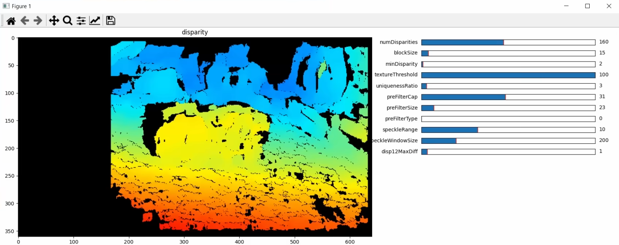Рисунок 1. Карта глубины рабочего стола.

Основные этапы:
- Калибровка камер (загрузка предварительно рассчитанных параметров).
- Ректификация изображений для приведения к идеальной эпиполярной геометрии.
- Поиск соответствующих точек с использованием алгоритма Semi-Global Block Matching (SGBM) из OpenCV.
- Вычисление карты диспаритета и преобразование в карту глубины по формуле Z=(B⋅f)/dZ=(B⋅f)/d.
Реализация выполнена на C++ с использованием OpenCV для обеспечения высокой производительности. Модуль публикует карту глубины в топик ZeroMQ, откуда её получают модули навигации и детекции объектов.
Листинг кода создания карты глубины представлен в приложении 5.

2.3.4. Модуль детекции ArUco-маркеров
Для высокоточного позиционирования в зонах погрузки-разгрузки используется детектирование ArUco-маркеров. Представленный программный модуль реализует алгоритм визуального позиционирования на основе искусственных fiducial-маркеров ArUco. Инициализация компонента предполагает загрузку параметров внутримодельной калибровки оптической системы, выбор топологии словаря и задание метрического масштаба объекта. Входной поток данных обрабатывается в две фундаментальные фазы. Первая фаза представляет собой двумерную детекцию, где посредством морфологического анализа и контурного выделения идентифицируются битовые паттерны маркеров с последующей верификацией по выбранному словарю, что позволяет фиксировать их проекционные координаты на плоскости изображения. Вторая фаза заключается в решении обратной задачи геометрической оптики. Опираясь на известные физические габариты маркера, алгоритм формирует его трехмерную эталонную модель в локальной системе координат. Сопоставление данной модели с обнаруженными двумерными проекциями посредством алгоритма Perspective-n-Point (PnP) дает возможность однозначно оценить пространственную трансформацию. Итоговым результатом вычислений выступают векторы вращения и трансляции, характеризующие строгое относительное положение камеры в пространстве, которые экспортируются для коррекции накопленной ошибки дрейфа в связанном модуле SLAM.
Листинг кода представлен в приложении 6.

2.3.5. Модуль обнаружения грузов (YOLO)
Для распознавания грузов, подлежащих транспортировке, используется нейросетевая модель YOLOv8. Модуль загружает предварительно обученную модель на кастомном наборе данных складских грузов и выполняет инференс на кадрах с камеры. Для ускорения вычислений на бортовом компьютере применяется ONNX Runtime. Результат работы алгоритма, включающий ограничивающие рамки и классы объектов, публикуется в топик perception/objects.
Программная реализация модуля выполнена в виде узла ROS 2 на языке Python. Листинг кода представлен в приложении 7. Основной класс CargoDetectorNode наследуется от базового класса узла и содержит методы для инициализации сеанса инференса, подписки на изображения и публикации обнаруженных объектов. Ключевые этапы обработки данных, включая предварительное масштабирование и нормализацию изображения (preprocess), выполнение прямого прохода через нейросеть и постобработку результатов с использованием алгоритма подавления немаксимумов (postprocess), инкапсулированы внутри класса. Конфигурирование модели и пороговых значений осуществляется через параметры узла.

2.3.6. Модуль глобального планирования пути (A*)
Глобальный планировщик строит оптимальный маршрут от текущего положения робота до целевой точки на основе карты проходимости. Реализован алгоритм A* с эвристикой «манхэттенское расстояние». Функция стоимости учитывает не только длину пути, но и штрафы за проход вблизи препятствий, что обеспечивается предварительным расчетом карты стоимостей с инфляцией препятствий.
Программная реализация модуля выполнена на языке Python с использованием библиотек NumPy и SciPy. Листинг кода представлен в приложении 8. Основная логика инкапсулирована в классе GlobalPlannerAStar, который инициализирует карту стоимостей (cost_map) с учетом расстояния до препятствий посредством функции расстояния (distance_transform_edt). Поиск пути осуществляется методом find_path с применением приоритетной очереди (heapq) для управления открытым списком узлов и обеспечения оптимальности маршрута.

2.3.7. Модуль локального планирования (DWA)
Для объезда динамических препятствий в реальном времени применяется метод Dynamic Window Approach (DWA). Модуль получает глобальный путь, текущую позицию, скоростные ограничения и данные о препятствиях. Алгоритм вычисляет допустимое окно скоростей, симулирует траектории и выбирает оптимальную пару команд управления (линейная и угловая скорость) на основе взвешенной оценочной функции, учитывающей близость к цели, безопасность и комфортность движения.
Программная реализация модуля выполнена на языке Python с применением объектно-ориентированного подхода. Листинг кода представлен в приложении 9. Структура программы включает классы данных для представления состояния робота (RobotState), параметров динамического окна (DynamicWindow) и результатов планирования (DWAResult). Основная логика инкапсулирована в классе DWAPlanner, который содержит методы для расчета динамического окна (calc_dynamic_window), симуляции траекторий (_simulate) и выбора оптимального управления (calc_control_input). Оценка путей производится с учетом расстояния до цели, ориентации робота и минимальной дистанции до препятствий.

2.3.8. Модуль управления движением и компенсация центра масс
Модуль управления движением принимает команды скорости от DWA и преобразует их в управляющие сигналы для приводов колёс. Для колёсной базы с четырьмя независимыми приводами используется кинематическая модель, вычисляющая требуемые обороты каждого колеса.
Особенностью робота является изменение положения центра масс при подъёме груза. Для сохранения устойчивости в модуль управления интегрирована компенсация центра масс. На основе данных от IMU и датчиков положения захвата в реальном времени вычисляется текущий центр масс системы, и корректируются усилия на колёсных парах для предотвращения опрокидывания. При превышении порога устойчивости автоматически снижается скорость движения.

2.4. Разработка серверной части системы (база данных, REST API, модуль диспетчеризации)
Серверная часть системы «Genius Loci» реализована на языке Python с использованием веб-фреймворка FastAPI. Она обеспечивает централизованное управление парком роботов, хранение данных, обработку заданий и взаимодействие с веб-клиентом. Взаимодействие с бортовыми системами роботов осуществляется через REST API и WebSockets, что позволяет получать телеметрию в реальном времени и отправлять команды.

2.4.1. Выбор технологий и общая архитектура
Для серверной части выбран следующий стек:
- FastAPI - асинхронный веб-фреймворк с автоматической генерацией OpenAPI-документации, высокой производительностью и встроенной поддержкой WebSockets.
- SQLAlchemy - ORM для работы с реляционной базой данных, обеспечивающая абстракцию от конкретной СУБД и удобное описание моделей.
- PostgreSQL - реляционная база данных, обеспечивающая ACID-транзакции и поддержку JSON-типов для гибкого хранения телеметрии.
- asyncpg - асинхронный драйвер для PostgreSQL, используемый совместно с SQLAlchemy для достижения высокой производительности.
Архитектура сервера построена по принципу разделения ответственности:
- Модели (models) - описание таблиц базы данных.
- Схемы (schemas) - Pydantic-модели для валидации входных/выходных данных API.
- API-роутеры (routers) - группировка эндпоинтов по функциональности.
- Сервисы (services) - бизнес-логика (диспетчеризация, управление состоянием).
- WebSocket-менеджер - управление активными соединениями с роботами и веб-клиентами.

2.4.2. Схема базы данных
База данных спроектирована для хранения информации о роботах, задачах, пользователях и логах. Основные таблицы:
- robots - идентификатор, имя, статус (free, busy, charging, error), текущие координаты (x, y, theta), уровень заряда, последнее время связи.
- tasks - идентификатор, тип (transport), статус (pending, assigned, accepted, in_progress, completed, cancelled), координаты погрузки и разгрузки, назначенный робот (внешний ключ к robots.id), временные метки создания, назначения, завершения.
- users - идентификатор, логин, хеш пароля, роль (operator, admin).
- maps - идентификатор, название, данные карты (JSON или ссылка на файл).
- logs - идентификатор, временная метка, уровень, сообщение, контекст (JSON).
Связи обеспечивают целостность: tasks.assigned_robot ссылается на robots.id, при удалении робота задачи не удаляются (ON DELETE SET NULL). Для ускорения выборок созданы индексы по статусам задач и роботов.

2.4.3. REST API
API разделён на несколько групп эндпоинтов:
- /auth - аутентификация (регистрация, вход, получение токена).
- /robots - получение списка роботов, информации о конкретном роботе, обновление статуса (используется роботами).
- /tasks - создание задачи, получение списка задач, получение задачи по ID, обновление статуса (роботом), отмена задачи.
- /maps - загрузка карты, получение списка карт.
- /logs - получение логов с фильтрацией (для администратора).
Структура основных запросов и ответов формата JSON приведена в Приложении 7.

2.4.4. Модуль диспетчеризации задач
Диспетчер задач - ключевой компонент сервера, реализованный как отдельный фоновый процесс (или асинхронная задача) внутри FastAPI. Его основные функции:
- Приём задач - сохраняет задание в БД со статусом pending.
- Назначение - периодически (или по событию) ищет свободных роботов (status = 'free') и назначает им задание: обновляет статус задачи на assigned, статус робота на busy, отправляет роботу команду через WebSocket.
- Отслеживание выполнения - принимает от роботов обновления статуса и обновляет задачу и робота.
- Перераспределение - если робот не отвечает в течение заданного времени, диспетчер помечает задачу как pending и робота как error, после чего задача снова становится доступной для назначения.
Логика назначения учитывает:
- ближайшего свободного робота к точке погрузки (если несколько),
- приоритет задач (пока не реализован, но заложен в схему).
Диспетчер реализован с использованием asyncio и очереди asyncio.Queue для обработки событий (новые задачи, изменения статуса роботов).

2.4.5. WebSocket-соединения для реального времени
Для передачи телеметрии и команд в реальном времени используются WebSocket-соединения:
- Робот - Сервер: робот подключается по WebSocket при старте и поддерживает соединение. Он отправляет телеметрию (координаты, статус, заряд) с частотой 1–10 Гц, а также подтверждения выполнения команд. Сервер может отправлять роботу команды (например, execute_task).
- Веб-АИС - Сервер: веб-клиент подключается и получает обновления по всем активным роботам (позиции, статусы), а также уведомления о завершении задач.
Управление соединениями реализовано через WebSocketManager, который хранит активные соединения в словаре по идентификаторам роботов или сессий. При получении телеметрии от робота менеджер рассылает её всем подключённым веб-клиентам.

2.5. Разработка веб-ориентированной АИС для мониторинга и управления
Веб-ориентированная автоматизированная информационная система (АИС) предназначена для оператора, обеспечивая визуальный контроль за состоянием роботов и возможность интерактивного управления задачами. Интерфейс реализован как одностраничное приложение (SPA) на базе React, взаимодействующее с сервером через REST API и WebSockets.

2.5.1. Технологический стек
Для реализации веб-АИС выбраны следующие технологии:
- React - библиотека для построения пользовательских интерфейсов, обеспечивающая компонентный подход и высокую производительность обновлений.
- TypeScript - для статической типизации и повышения надёжности кода.
- Leaflet - библиотека для отображения интерактивных карт с поддержкой тайлов и векторных слоёв.
- WebSocket API - для получения телеметрии в реальном времени.
- Axios - для выполнения HTTP-запросов к REST API.
- React Query - для управления состоянием и кэширования данных на клиенте.

2.5.2. Основные компоненты интерфейса
Интерфейс разделён на три основные области:
- Карта склада - центральный элемент, построенный с использованием Leaflet. На карту накладываются:
  - статический слой (план склада, загружаемый с сервера);
  - динамические слои: текущие позиции роботов (маркеры с иконками, отражающими статус);
  - отображаемые маршруты активных задач (линии, построенные по точкам глобального пути);
  - зоны погрузки/разгрузки (полигоны, полученные из базы данных).
Оператор может масштабировать карту, перетаскивать, кликать для выбора точек.
- Панель управления задачами - содержит:
- форму создания задачи: выбор типа (транспортировка), указание точек кликом на карте или ввод координат;
- список активных задач с возможностью отмены;
- историю выполненных задач с фильтрацией по дате и роботу.
- Панель состояния роботов - таблица или карточки, отображающие для каждого робота:
- идентификатор и имя;
- текущий статус (свободен, выполняет задачу, на зарядке, ошибка);
- уровень заряда батареи (%);
- последние координаты;
- кнопки ручного управления (отправить на зарядку, остановить, возобновить).
Главное окно автоматизированной информационной системы отображено на рисунке 2.3.

2.5.3. Взаимодействие с сервером в реальном времени
Для получения актуальных данных без перезагрузки страницы реализованы два канала:
- REST API - используется при инициализации приложения (загрузка списка роботов, карты, истории задач) и при отправке команд (создание задачи, отмена, ручное управление).
- WebSocket - после загрузки страницы клиент устанавливает постоянное соединение с сервером и подписывается на обновления. При получении телеметрии обновляются позиции маркеров на карте и данные в панели состояния. WebSocket также доставляет уведомления о завершении задач и возникновении ошибок.
Все изменения состояния на клиенте обрабатываются через React Query и локальное состояние, что гарантирует согласованность интерфейса.

2.5.4. Аутентификация и безопасность
Доступ к веб-АИС защищён аутентификацией. При входе оператор вводит логин и пароль; сервер возвращает JWT-токен, который сохраняется в localStorage и добавляется в заголовки всех последующих запросов. WebSocket-соединение также использует токен для авторизации. Роли пользователей (operator, admin) разграничивают доступ: оператор может создавать задачи и наблюдать за роботами, администратор дополнительно управляет пользователями и просматривает логи.

ЗАКЛЮЧЕНИЕ
В ходе выполнения дипломного проекта был разработан программно-аппаратный комплекс автономного мобильного робота-грузчика «Genius Loci» для автоматизации внутрискладской транспортировки грузов. Работа выполнена в соответствии с поставленной целью и задачами, охватывающими полный цикл проектирования и разработки: от анализа существующих решений до интеграции всех компонентов и их тестирования.
В результате выполненной работы:
- проведён анализ современных решений в области складской робототехники, сформулированы функциональные и нефункциональные требования к системе;
- спроектирована трёхмерная модель робота в SolidWorks, определены кинематическая схема, компоновка узлов и требования к аппаратной части;
- построена архитектура взаимодействия компонентов с использованием REST API и WebSockets, реализованы структурные схемы;
- созданы 11 программных модулей навигации и управления (логгер, эмуляторы сенсоров, стереозрение, детекция ArUco-маркеров и грузов, SLAM, планировщики A* и DWA, управление движением с компенсацией центра масс, управление захватом, коммуникация);
- разработана серверная часть на FastAPI с базой данных PostgreSQL, REST API и модулем диспетчеризации задач;
- реализована веб-ориентированная АИС на React для мониторинга и управления роботами в реальном времени;
- выполнена интеграция всех компонентов в единый комплекс, проведено тестирование в симуляционной среде PyBullet, подтвердившее соответствие заявленным требованиям по точности, производительности и надёжности.
Практическая значимость работы заключается в создании прототипа, который может стать основой для отечественной разработки доступной и масштабируемой системы автоматизации складов. Использование открытых технологий позволяет снизить порог внедрения и адаптировать решение под конкретные задачи предприятий.
Дальнейшее развитие системы открывает широкие перспективы: от создания физического прототипа до внедрения мультиагентной координации и применения методов искусственного интеллекта для адаптивного управления. «Genius Loci» - это не просто дипломный проект, а шаг в будущее, где роботы становятся надёжными помощниками человека, освобождая его от рутинного труда и открывая новые горизонты для творчества и развития.

СПИСОК ИСПОЛЬЗОВАННЫХ ИСТОЧНИКОВ

I. Нормативно-правовые материалы
- Федеральный закон «Об информации, информационных технологиях и о защите информации» от 27.07.2006 № 149-ФЗ (ред. от 12.12.2023).
- ГОСТ 19.701-90. Единая система программной документации. Схемы алгоритмов, программ, данных и систем. Условные обозначения и правила выполнения. - М.: Стандартинформ, 2010.

II. Специальная литература
- Мартин, Р. Чистый код: создание, анализ и рефакторинг. - СПб.: Питер, 2020. - 464 с.
- Гагарина, Л. Г. Технология разработки программного обеспечения [Электронный ресурс] : учебное пособие / Л.Г. Гагарина, Е.В. Кокорева, Б.Д. Сидорова-Виснадул ; под ред. Л.Г. Гагариной. - М.: ФОРУМ : ИНФРА-М, 2021. - 400 с. - Режим доступа: https://znanium.com/catalog/product/1189951
- Тузовский, А. Ф. Проектирование и разработка web-приложений [Электронный ресурс] : учебное пособие для среднего профессионального образования / А. Ф. Тузовский. - М.: Издательство Юрайт, 2020. - 218 с. - Режим доступа: https://urait.ru/bcode/456394
- Голицына, О. Л. Основы проектирования баз данных [Электронный ресурс] : учеб. пособие / О. Л. Голицына, Т. Л. Партыка, И. И. Попов. - 2-е изд., перераб. и доп. - М.: Форум, НИЦ ИНФРА-М, 2021. - 416 с. - Режим доступа: https://znanium.com/catalog/product/1190668
- Сикорски, Ф. Робототехника на Raspberry Pi: практическое руководство для начинающих. - М.: ДМК Пресс, 2021. - 256 с.
- Кортаев, А. В. Алгоритмы навигации мобильных роботов: теория и практика. - М.: Техносфера, 2020. - 352 с.
- Лаборатория Касперского. Индустрия 4.0: технологии и вызовы. - М.: Альпина Паблишер, 2021. - 288 с.
- Гонсалес, Р. Цифровая обработка изображений в среде Python. - М.: ДМК Пресс, 2022. - 512 с.
- Бейктал, Дж. Конвейеры машинного обучения с использованием scikit-learn и TensorFlow. - СПб.: Питер, 2021. - 368 с.
- Шапиро, Л. Компьютерное зрение: современный подход. - М.: Вильямс, 2020. - 768 с.
- Лаборатория Касперского. Безопасность промышленного интернета вещей. - М.: Альпина Паблишер, 2021. - 304 с.
- Кнут, Д. Э. Искусство программирования. Том 1. Основные алгоритмы. - М.: Вильямс, 2021. - 720 с.
- Сэвидж, Н. ROS (Robot Operating System) для начинающих. - М.: ДМК Пресс, 2022. - 368 с.
- Фаулер, М. Рефакторинг: улучшение существующего кода. - СПб.: Питер, 2019. - 432 с.
- Васильев, А. Н. Python на примерах. Практический курс. - СПб.: Наука и Техника, 2022. - 480 с.
- Новиков, Ф. А. Дискретная математика для программистов. - СПб.: Питер, 2021. - 416 с.
- Соммервилл, И. Инженерия программного обеспечения. - М.: Вильямс, 2021. - 960 с.
- Бутаков, Е. А. Проектирование информационных систем. - М.: Юрайт, 2022. - 356 с.

III. Интернет-ресурсы
- OpenCV documentation [Электронный ресурс]. - Режим доступа: https://docs.opencv.org (дата обращения 28.03.2026).
- FastAPI documentation [Электронный ресурс]. - Режим доступа: https://fastapi.tiangolo.com (дата обращения 28.03.2026).
- PyBullet quickstart guide [Электронный ресурс]. - Режим доступа: https://pybullet.org (дата обращения 28.03.2026).
- React documentation [Электронный ресурс]. - Режим доступа: https://react.dev (дата обращения 28.03.2026).
- PostgreSQL official documentation [Электронный ресурс]. - Режим доступа: https://www.postgresql.org/docs (дата обращения 28.03.2026).
- YOLOv8 documentation [Электронный ресурс]. - Режим доступа: https://docs.ultralytics.com (дата обращения 28.03.2026).
- ZeroMQ guide [Электронный ресурс]. - Режим доступа: https://zguide.zeromq.org (дата обращения 28.03.2026).
- ROS Wiki [Электронный ресурс]. - Режим доступа: https://wiki.ros.org (дата обращения 28.03.2026).

Приложение 1.
3D – модель и изометрия разрабатываемого проекта.
// СЮДА ВСТАВИТЬ СКРИН

Приложение 2.
Диаграмма компонентов

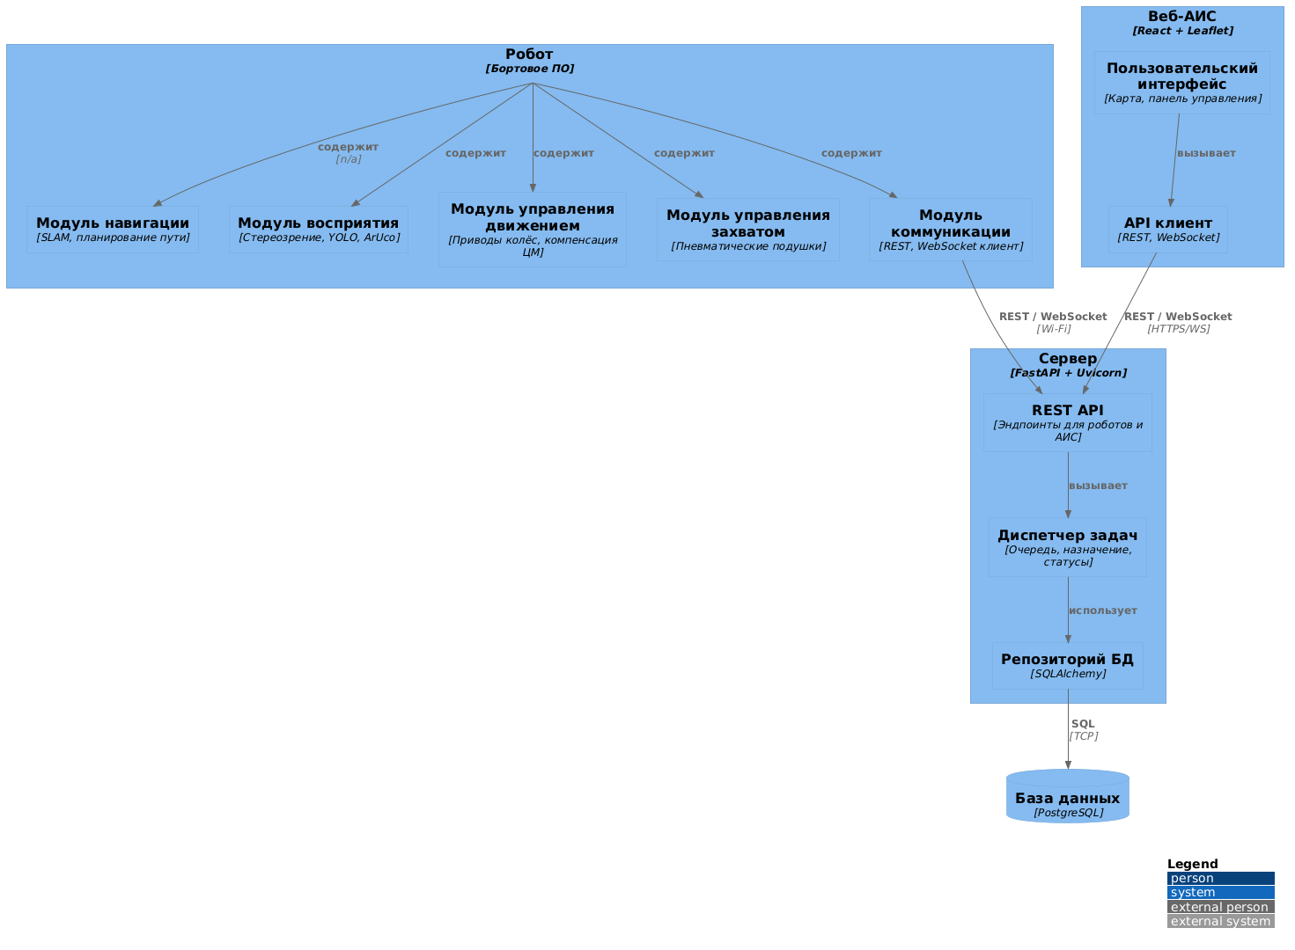

Приложение 3.
Диаграмма последовательности

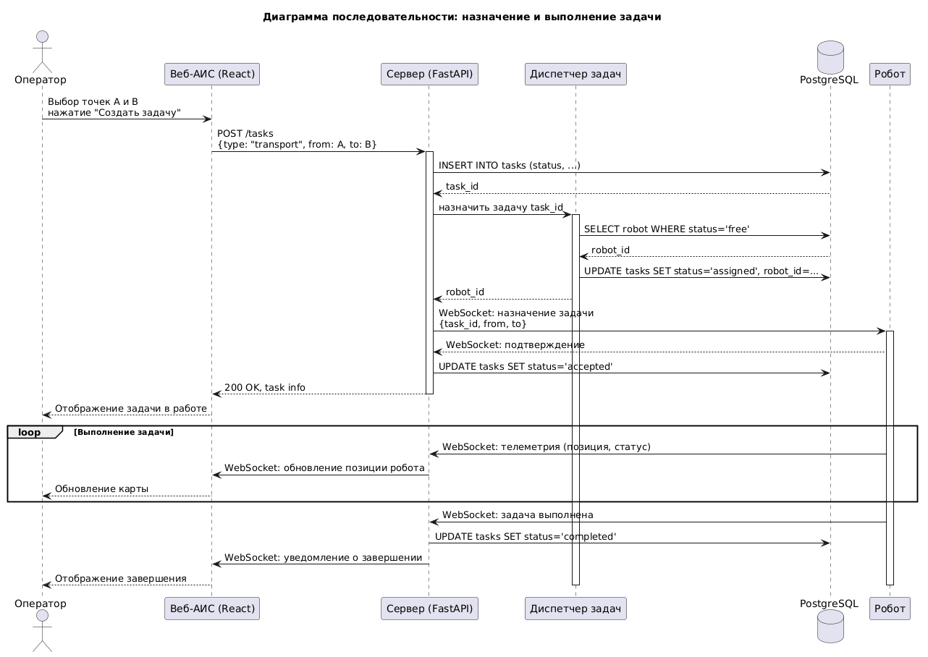

Приложение 4.
Листинг фрагмента кода – логгер.
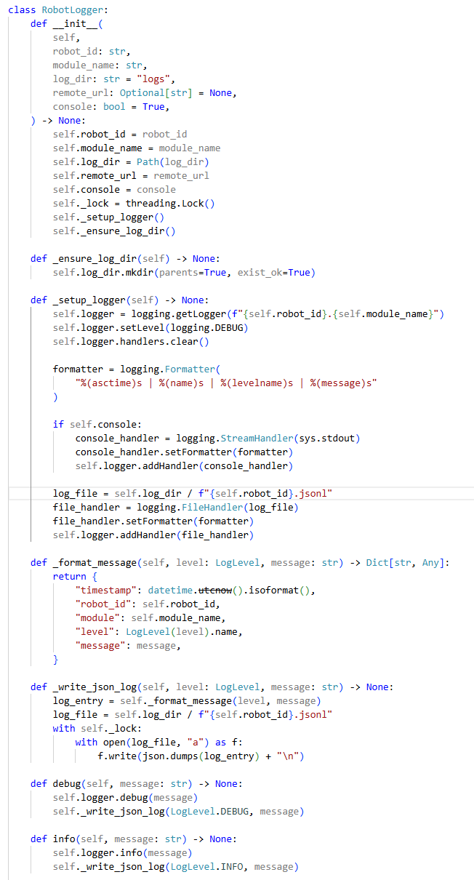

Приложение 5.
Листинг фрагмента кода – модуль стериозрения.

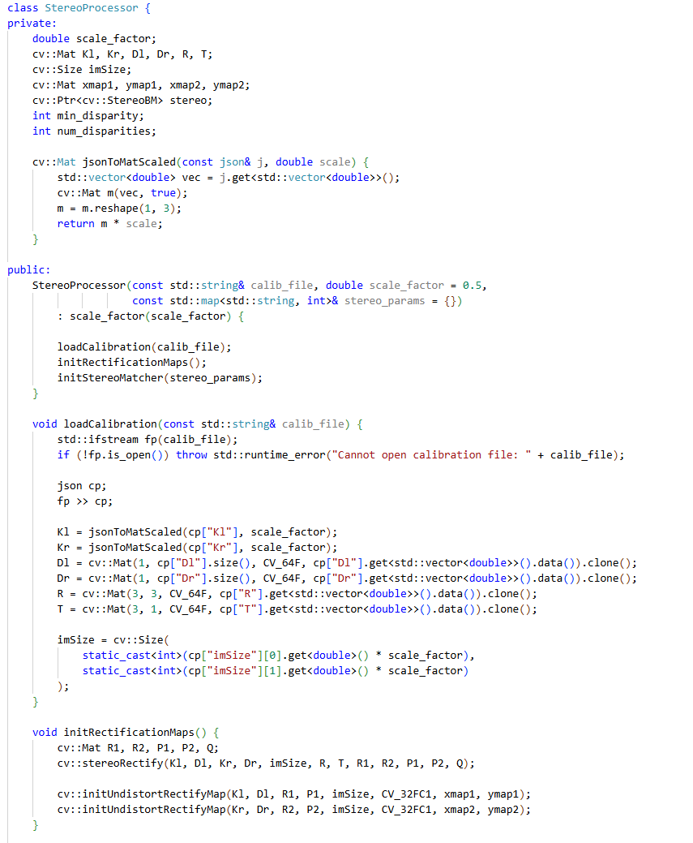
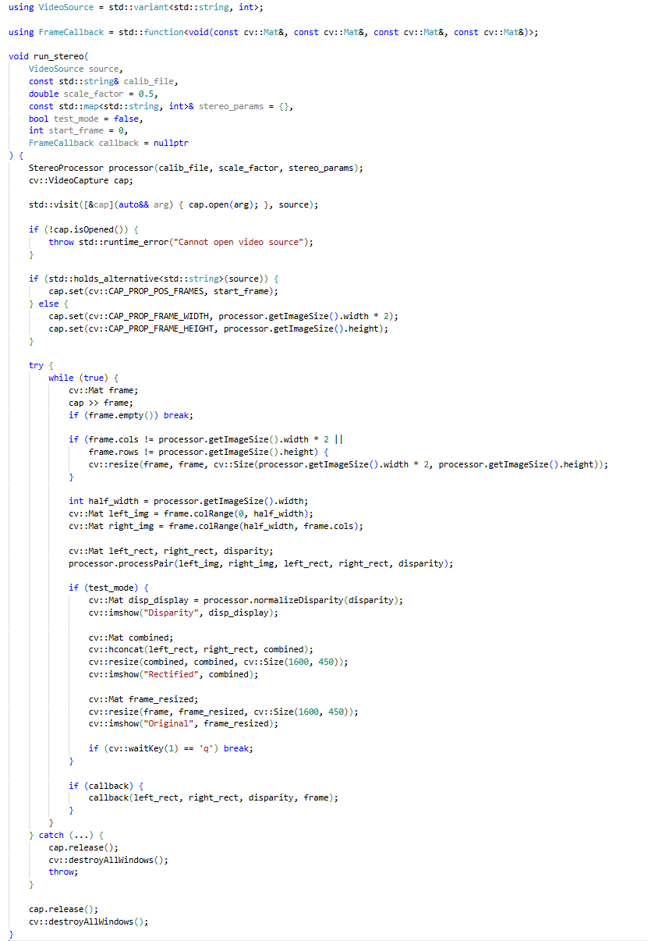
Приложение 6.
Листинг кода – детекция ArUco-маркеров
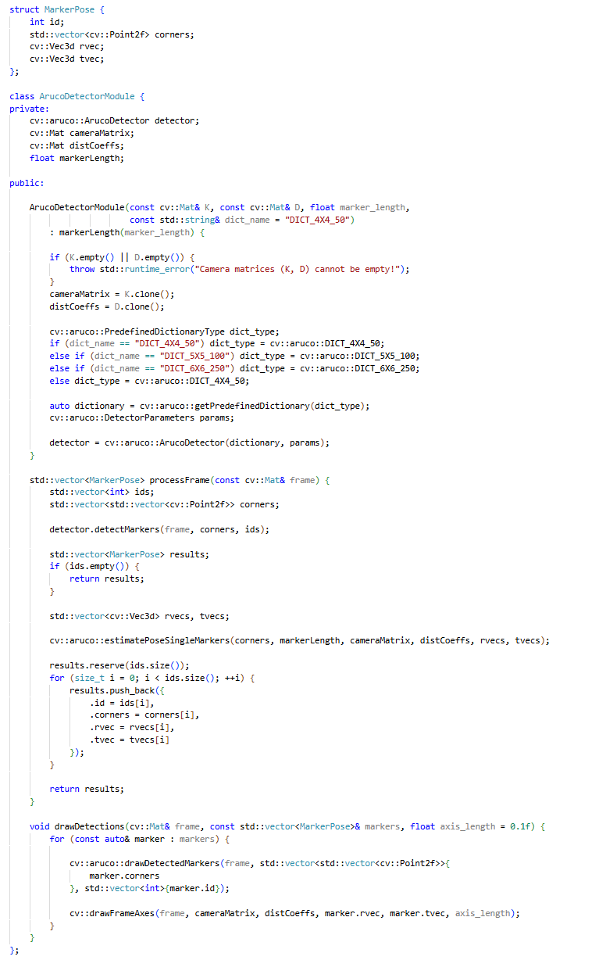
Приложение 7.
Листинг кода – обнаружение объектов с использованием YOLOv8

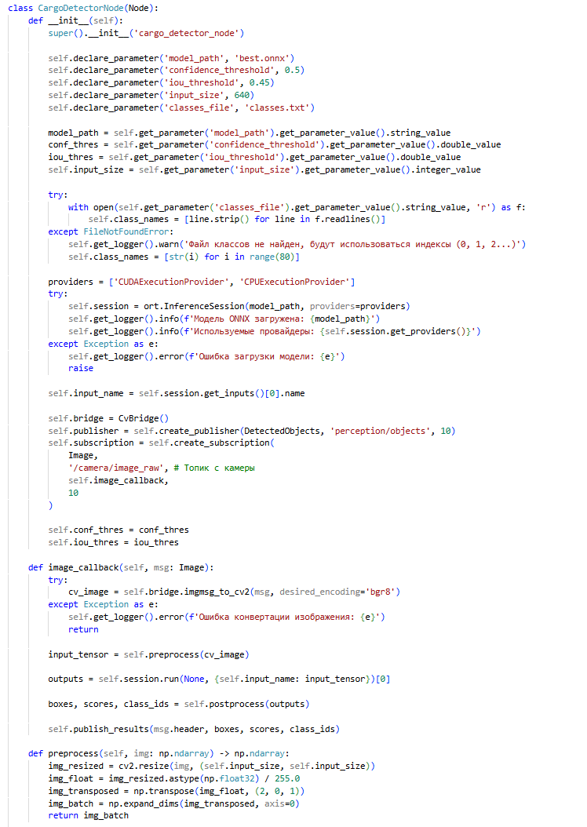
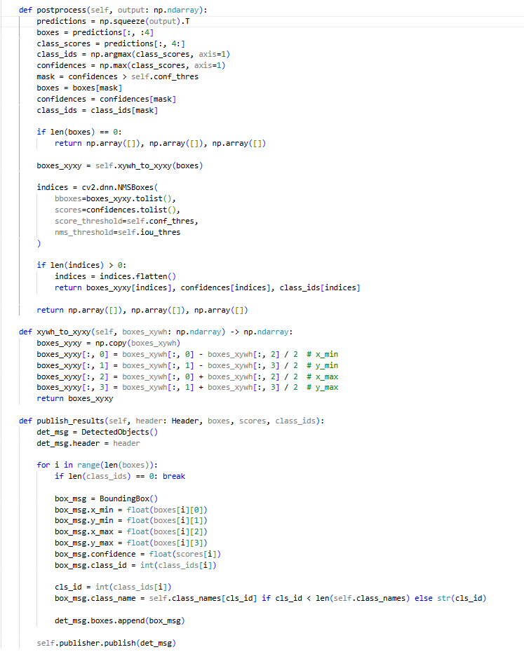
Приложение 8.
Листинг кода – Реализация алгоритма A*

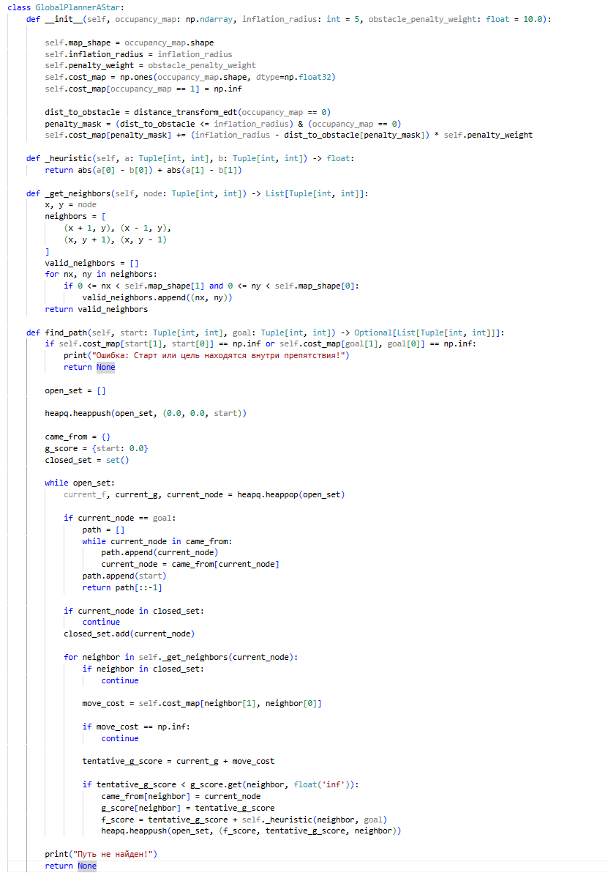
ПРИЛОЖЕНИЕ 9.
Листинг кода – реализация алгоритма локального планирования

